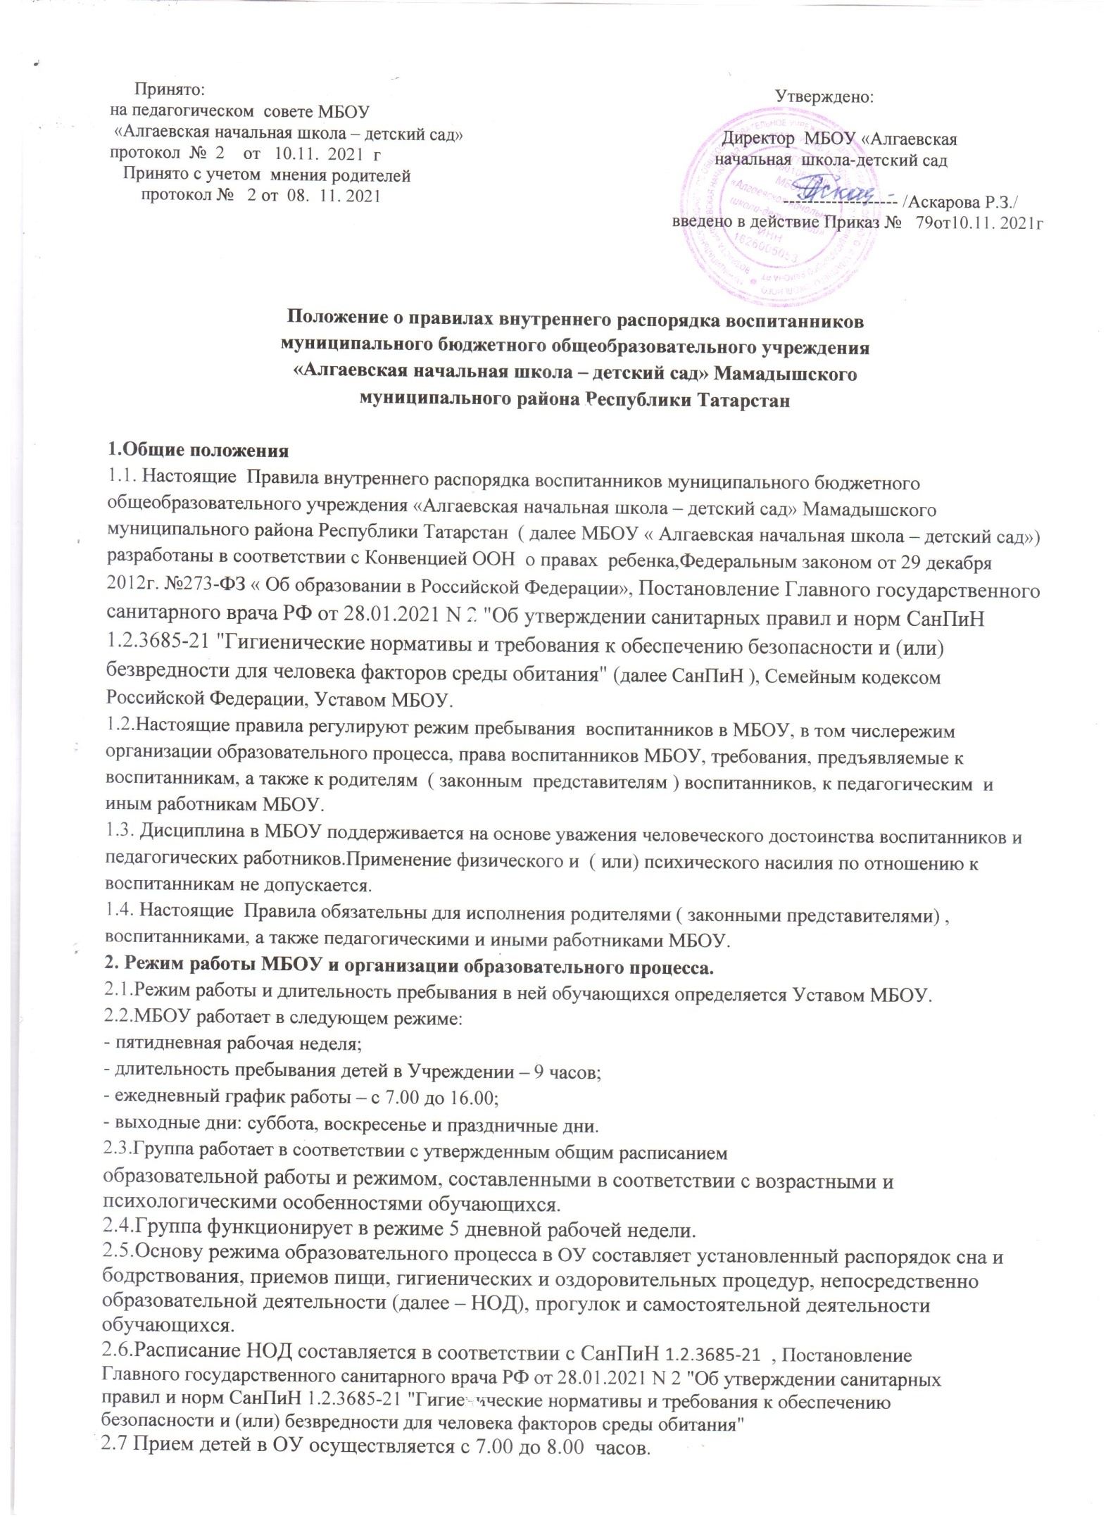

Принято: Утверждено:
на педагогическом совете МБОУ
«Алгаевская начальная школа – детский сад» Директор МБОУ «Алгаевская
протокол № 2 от 10.11. 2021 г начальная школа-детский сад
Принято с учетом мнения родителей
протокол № 2 от 08. 11. 2021 ------------------- /Аскарова Р.З./
введено в действие Приказ № 79от10.11. 2021г

Положение о правилах внутреннего распорядка воспитанников
муниципального бюджетного общеобразовательного учреждения
«Алгаевская начальная школа – детский сад» Мамадышского
муниципального района Республики Татарстан

1.Общие положения
1.1. Настоящие Правила внутреннего распорядка воспитанников муниципального бюджетного общеобразовательного учреждения «Алгаевская начальная школа – детский сад» Мамадышского
муниципального района Республики Татарстан ( далее МБОУ « Алгаевская начальная школа – детский сад») разработаны в соответствии с Конвенцией ООН о правах ребенка,Федеральным законом от 29 декабря 2012г. №273-ФЗ « Об образовании в Российской Федерации», Постановление Главного государственного санитарного врача РФ от 28.01.2021 N 2 "Об утверждении санитарных правил и норм СанПиН 1.2.3685-21 "Гигиенические нормативы и требования к обеспечению безопасности и (или) безвредности для человека факторов среды обитания" (далее СанПиН ), Семейным кодексом Российской Федерации, Уставом МБОУ.
1.2.Настоящие правила регулируют режим пребывания воспитанников в МБОУ, в том числережим организации образовательного процесса, права воспитанников МБОУ, требования, предъявляемые к воспитанникам, а также к родителям ( законным представителям ) воспитанников, к педагогическим и иным работникам МБОУ.
1.3. Дисциплина в МБОУ поддерживается на основе уважения человеческого достоинства воспитанников и педагогических работников.Применение физического и ( или) психического насилия по отношению к воспитанникам не допускается.
1.4. Настоящие Правила обязательны для исполнения родителями ( законными представителями) , воспитанниками, а также педагогическими и иными работниками МБОУ.
2. Режим работы МБОУ и организации образовательного процесса.
2.1.Режим работы и длительность пребывания в ней обучающихся определяется Уставом МБОУ.
2.2.МБОУ работает в следующем режиме:
- пятидневная рабочая неделя;
- длительность пребывания детей в Учреждении – 9 часов;
- ежедневный график работы – с 7.00 до 16.00;
- выходные дни: суббота, воскресенье и праздничные дни.
2.3.Группа работает в соответствии с утвержденным общим расписанием
образовательной работы и режимом, составленными в соответствии с возрастными и психологическими особенностями обучающихся.
2.4.Группа функционирует в режиме 5 дневной рабочей недели.
2.5.Основу режима образовательного процесса в ОУ составляет установленный распорядок сна и бодрствования, приемов пищи, гигиенических и оздоровительных процедур, непосредственно образовательной деятельности (далее – НОД), прогулок и самостоятельной деятельности обучающихся.
2.6.Расписание НОД составляется в соответствии с СанПиН 1.2.3685-21 , Постановление Главного государственного санитарного врача РФ от 28.01.2021 N 2 "Об утверждении санитарных правил и норм СанПиН 1.2.3685-21 "Гигиенические нормативы и требования к обеспечению безопасности и (или) безвредности для человека факторов среды обитания"
2.7 Прием детей в ОУ осуществляется с 7.00 до 8.00 часов.
2.8.Родители (законные представители) обязаны забирать обучающихся из ОУ не позднее 16.00 часов.
2.9.В случае если родители (законные представители) не могут лично забрать ребенка, то заранее оповещают об этом администрацию ОУ, а также о том, кто из тех лиц, на которых предоставлены личные заявления родителей (законных представителей), будет забирать ребенка в данный конкретный день.

3.Здоровье воспитанников

3.1.Контроль утреннего приема детей в ОУ осуществляет воспитатель.
3.2Выявленные больные или с подозрением на заболевание обучающиеся в ОУ не принимаются; заболевших в течение дня детей изолируют от здоровых (временно размещают в изоляторе) до прихода родителей (законных представителей) или направляют в лечебное учреждение.
3.3. Родители (законные представители) обязаны приводить ребенка в ОУ здоровым и информировать воспитателей о каких-либо изменениях, произошедших в его состоянии здоровья дома.
3.4 Если у ребенка есть аллергия или другие особенности здоровья и развития, то родители (законные представители) должны поставить в известность воспитателя и предоставить соответствующее медицинское заключение.
3.5 О невозможности прихода ребенка по болезни или другой уважительной причине родители (законные представители) должны сообщить в ОУ.
3.6. Ребенок, не посещающий ОУ более 5 дней (за исключением выходных и праздничных дней), должен иметь справку от врача с данными о состоянии здоровья (с указанием диагноза, длительности заболевания, сведений об отсутствии контакта с инфекционными больными).
3.7. В случае длительного отсутствия ребенка в ОУ по каким-либо обстоятельствам родителям (законным представителям) необходимо написать заявление на имя директора ОУ о сохранении места за обучающимся с указанием периода и причин его отсутствия.

4. Внешний вид и одежда воспитанников
4.1. Родители (законные представители) обучающихся должны обращать внимание на соответствие одежды и обуви ребенка времени года и температуре воздуха, возрастным и индивидуальным особенностям (одежда не должна быть слишком велика; обувь должна легко сниматься и надеваться), следить за исправностью застежек (молний).
4.2 Родители (законные представители) обязаны приводить ребенка в опрятном виде, чистой одежде и обуви.
4.3. Если внешний вид и одежда обучающегося не опрятны, воспитатель вправе сделать замечание родителям (законным представителям) и потребовать надлежащего ухода за ребенком.
4.4. В группе у каждого обучающегося должна быть сменная обувь с фиксированной пяткой (желательно, чтобы ребенок мог снимать и надевать ее самостоятельно), сменная одежда, в т.ч. с учетом времени года, расческа, личные гигиенические салфетки (носовой платок), спортивная форма, а также головной убор (в теплый период года).
4.5. Порядок в специально организованных в раздевальной шкафах для хранения обуви и одежды обучающихся поддерживают их родители (законные представители).
4.6. Во избежание потери или случайного обмена вещей родители (законные представители) обучающихся маркируют их.
4.7.В шкафу каждого обучающегося должно быть два пакета для хранения чистого и использованного белья, а также пакет для первой обуви.
4.8.Родители (законные представители) должны ежедневно проверять содержимое шкафов для одежды и обуви, в т.ч. пакетов для хранения чистого и использованного белья, а также еженедельно менять комплект спортивной одежды.
4.9. Родители должны следить за тем, чтобы ребёнок заносил первую обувь в свой шкафчик в пакете.

5. Обеспечение безопасности
5.1.Родители (законные представители) должны своевременно сообщать воспитателю об изменении номера телефона, места жительства и места работы.
5.2.Для обеспечения безопасности родители (законные представители) должны лично передавать детей воспитателю группы и расписывается в журнале о приеме ребенка в ОУ.
5.3.Родителям (законным воспитателям) запрещается забирать детей из группы, не поставив в известность воспитателя, а также поручать это детям, подросткам в возрасте до 16 лет, лицам в нетрезвом состоянии.
5.4. Посторонним лицам запрещено находиться в помещениях и на территории ОУ без разрешения администрации.
5.5. Во избежание несчастных случаев родителям (законным воспитателям) необходимо проверять содержимое карманов в одежде воспитанников на наличие опасных предметов.
5.6. Не рекомендуется надевать воспитанникам золотые и серебряные украшения, давать с собой дорогостоящие игрушки, мобильные телефоны, а также игрушки, имитирующие оружие.
5.7.Воспитанникам категорически запрещается приносить в ОУ острые, режущие, стеклянные предметы, а также мелкие предметы (бусинки, пуговицы и т. п.), таблетки и другие лекарственные средства.
5.8.Воспитанникам запрещается приносить в ОУ жевательную резинку и другие продукты питания (конфеты, печенье, сухарики, напитки и др.).
5.9. Запрещается оставлять коляски, санки, велосипеды в помещении ОУ. За оставленные на территории велосипеды, санки, самокаты и прочее ОУ ответственности не несёт.
5.10. Запрещается курение в помещениях и на территории ОУ.
5.11.Запрещается употребление алкогольных, слабоалкогольных напитков, пива, наркотических средств и психотропных веществ, и их аналогов и других одурманивающих веществ.
5.12.Запрещается въезд на территорию ОУ на личном автотранспорте или такси.
5.13.При парковке личного автотранспорта необходимо оставлять свободным подъезд к воротам для въезда и выезда служебного транспорта на территорию ОУ.

6.Организация питания
6.1. ОУ обеспечивает гарантированное сбалансированное питание обучающихся с учетом их возраста, физиологических потребностей в основных пищевых веществах и энергии по утвержденным нормам.
6.2.Организация питания обучающихся возлагается на ОУ и осуществляется его штатным персоналом.
6.3.Питание в ОУ осуществляется в соответствии с примерным 10 -дневным меню, разработанным на основе физиологических потребностей в пищевых веществах и норм питания обучающихся и утвержденногодиректором ОУ .
6.4.Меню в ОУ составляется в соответствии с Постановление Главного государственного санитарного врача РФ от 28.01.2021 N 2 "Об утверждении санитарных правил и норм СанПиН 1.2.3685-21 "Гигиенические нормативы и требования к обеспечению безопасности и (или) безвредности для человека факторов среды обитания"
6.5.Режим и кратность питания обучающихся устанавливается в соответствии с длительностью их пребывания в ОУ.
6.6.Контроль над качесв твом питания (разнообразием), витаминизацией блюд, закладкой продуктов питания, кулинарной обработкой, выходом блюд, вкусовыми качествами пищи, санитарным состоянием пищеблока, правильностью хранения, соблюдением сроков реализации продуктов возлагается на медицинский персонал ОУ.

7.Игра и пребывание воспитанников на свежем воздухе
7.1.Организация прогулок и непосредственно образовательной деятельности с обучающимися осуществляется педагогами ОУ в соответствии с СанПиН, 1.2.3685-21 Постановление Главного государственного санитарного врача РФ от 28.01.2021 N 2 "Об утверждении санитарных правил и норм СанПиН 1.2.3685-21 "Гигиенические нормативы и требования к обеспечению безопасности и (или) безвредности для человека факторов среды обитания"
7.2.Прогулки с обучающимися организуются 2 раза в день: в первую половину – до обеда и во вторую половину дня – после дневного сна или перед уходом детей домой. При температуре воздуха ниже минус 15 °С и скорости ветра более 7 м/с продолжительность прогулки сокращается.
7.3.Родители (законные представители) и педагоги ОУ обязаны доводить до сознания обучающихся то, что в группе и на прогулке детям следует добросовестно выполнять задания, данные педагогическими работниками, бережно относиться к имуществу ОУ, и не разрешается обижать друг друга, применять физическую силу, брать без разрешения личные вещи других детей, в т.ч. принесенные из дома игрушки; портить и ломать результаты труда других обучающихся.
7.4.Игрушки в ОУдолжны соответствовать СанПиН, 1.2.3685-21 Постановление Главного государственного санитарного врача РФ от 28.01.2021 N 2 "Об утверждении санитарных правил и норм СанПиН 1.2.3685-21 "Гигиенические нормативы и требования к обеспечению безопасности и (или) безвредности для человека факторов среды обитания" Обучающимся не разрешается приносить в ОУ личные игрушки с целью избегания конфликтных ситуаций между детьми и родителями. За порчу и потерю личных игрушек воспитанников ОУ ответственности не несёт.
7.5.Использование личных велосипедов, самокатов, санок в ОУ (без согласия инструктора по физкультуре или воспитателя) запрещается в целях обеспечения безопасности других детей.
7.6.Регламент проведения мероприятий, посвященных дню рождения ребенка, а также перечень недопустимых угощений обсуждается с родителями (законными представителями) обучающихся заранее.

8.Права воспитанников ОУ
8.1.ОУ реализует право воспитанников на образование, гарантированное государством.
8.2.Воспитанники , посещающие ОУ , имеют право:
    - на предоставление условий для разностороннего развития с учетом возрастных и индивидуальных особенностей;
    - своевременное прохождение комплексного психолого-медико-педагогического обследования в целях выявления особенностей в физическом и (или) психическом развитии и (или) отклонений в поведении;
    - получение психолого-педагогической, логопедической, медицинской и социальной помощи;
    - в случае необходимости обучение по адаптированной образовательной программе дошкольного образования;
    - перевод для получения дошкольного образования в форме семейного образования;
    - уважение человеческого достоинства, защиту от всех форм физического и психического насилия, оскорбления личности, охрану жизни и здоровья;
    - свободное выражение собственных взглядов и убеждений;
    - развитие творческих способностей и интересов, включая участие в конкурсах, смотрах- конкурсах, олимпиадах, выставках, физкультурных и спортивных мероприятиях;
    - поощрение за успехи в образовательной, творческой, спортивной деятельности;
    - бесплатное пользование необходимыми учебными пособиями, средствами обучения и воспитания, предусмотренными реализуемой в ОУ основной образовательной программой дошкольного образования;

пользование имеющимися в ОУ объектами культуры и спорта лечебно- оздоровительной инфраструктурой в установленном порядке;
    - получение дополнительных образовательных услуг.

9.Поощрение и дисциплинарное воздействие
  - Меры дисциплинарного взыскания к воспитанникам ОУ не применяются.
  - Применение физического и (или) психического насилия по отношению к воспитанникам ОУ не допускается.
  - Дисциплина в ОУ , поддерживается на основе уважения человеческого достоинства всех участников образовательных отношений.
  - Поощрение воспитанников ОУ за успехи в образовательной, спортивной, творческой деятельности проводится по итогам конкурсов, соревнований и других мероприятий в виде вручения грамот, дипломов, благодарственных писем, сертификатов и подарков.

10.Разное
10.1 Педагоги, администрация ОУ обязаны эффективно сотрудничать с родителями (законными представителями) обучающихся с целью создания условий для успешной адаптации и развития детей.
10.2.По вопросам, касающимся развития и воспитания ребенка, родители (законные представители) обучающихся могут обратиться за консультацией к педагогам в специально отведенное на это время.
10.3.Все спорные и конфликтные ситуации разрешаются только в отсутствии обучающихся.
10.4.Родители (законные представители) обучающихся обязаны присутствовать на родительских собраниях группы, которую посещает их ребенок, и на общих родительских собраниях ОУ, а также активно участвовать в воспитательно-образовательном процессе, совместных с детьми мероприятиях.
10.5. В целях защиты прав ребенка родители (законные представители) самостоятельно или через своих представителей вправе:
- обращаться к директору МБОУ;
- направлять в органы управления МБОУ обращения о нарушении и
(или) ущемлении его работниками прав, свобод и социальных гарантий воспитанников;
- обращаться в комиссию по урегулированию споров между участниками образовательных отношений МБОУ;
- использовать не запрещенные законодательством РФ иные способы защиты своих прав и законных интересов, в том числе обжалование и в судебном порядке.
10.6 Вопросы, связанные с правами и обязанностями участников образовательного процесса, не урегулированные в настоящих Правилах, регламентируются договором между МБОУ и родителями (законными представителями) ребенка.



